

**阿巴赛Filter Socket 软件使用说明书**

版本：V1.1

发布日期：2020/5/18

本文档适用于阿巴赛公司Filter Socket框架

合肥阿巴赛信息科技有限公司

400电话：400-6666-666

技术支持：[support@abaci.com](mailto:support@abaci.com)

销售邮箱：[sales@abaci.com](mailto:sales@abaci.com)

网址：[www.abaci3d.cn](http://www.abaci3d.cn)

**修订说明**

|  |  |  |  |
| --- | --- | --- | --- |
| V1.0 | 李常颢 | 2020-4-24 | 添加对LapNet的训练的支持 |
| V1.1 | 李常颢 | 2020-5-18 | 添加对DarkNet的训练的支持&系统化完善 |

**目录**

1. 软件界面-----------------------------------------------------5
2. Client界面--------------------------------------------------5
3. **使用之前**

0.1.

**一、软件界面**

1.Client界面

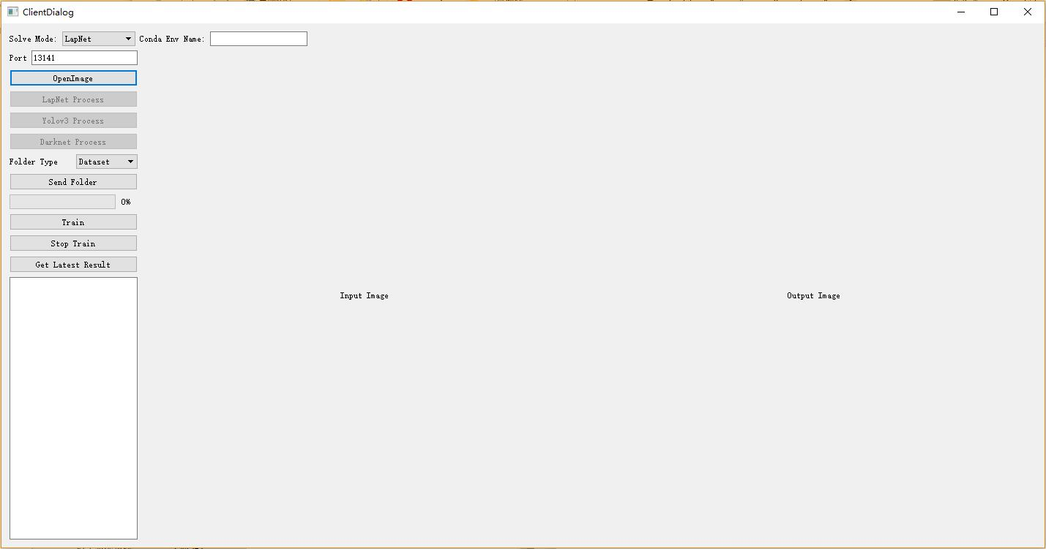

软件界面如图所示。

1.1.